**Berechnung des Abstands bis zum Horizont**

***Der Horizont*** ist die scheinbare Linie, wo sich Himmel und Erde (oder Wasser) scheinbar berühren.Die Form dieser Linie ist meist unregelmäßig, da die Erdoberfläche selten eben ist (Berge, Täler, Wald, Häuser usw.) wie auch im unteren Bild zu sehen ist.

***Der mathematische Horizont***, die gestrichelte Linie im Bild, bildet die Grenze der Horizontalebene. Diese erhält man indem alle Unebenheiten vernachlässigt werden.

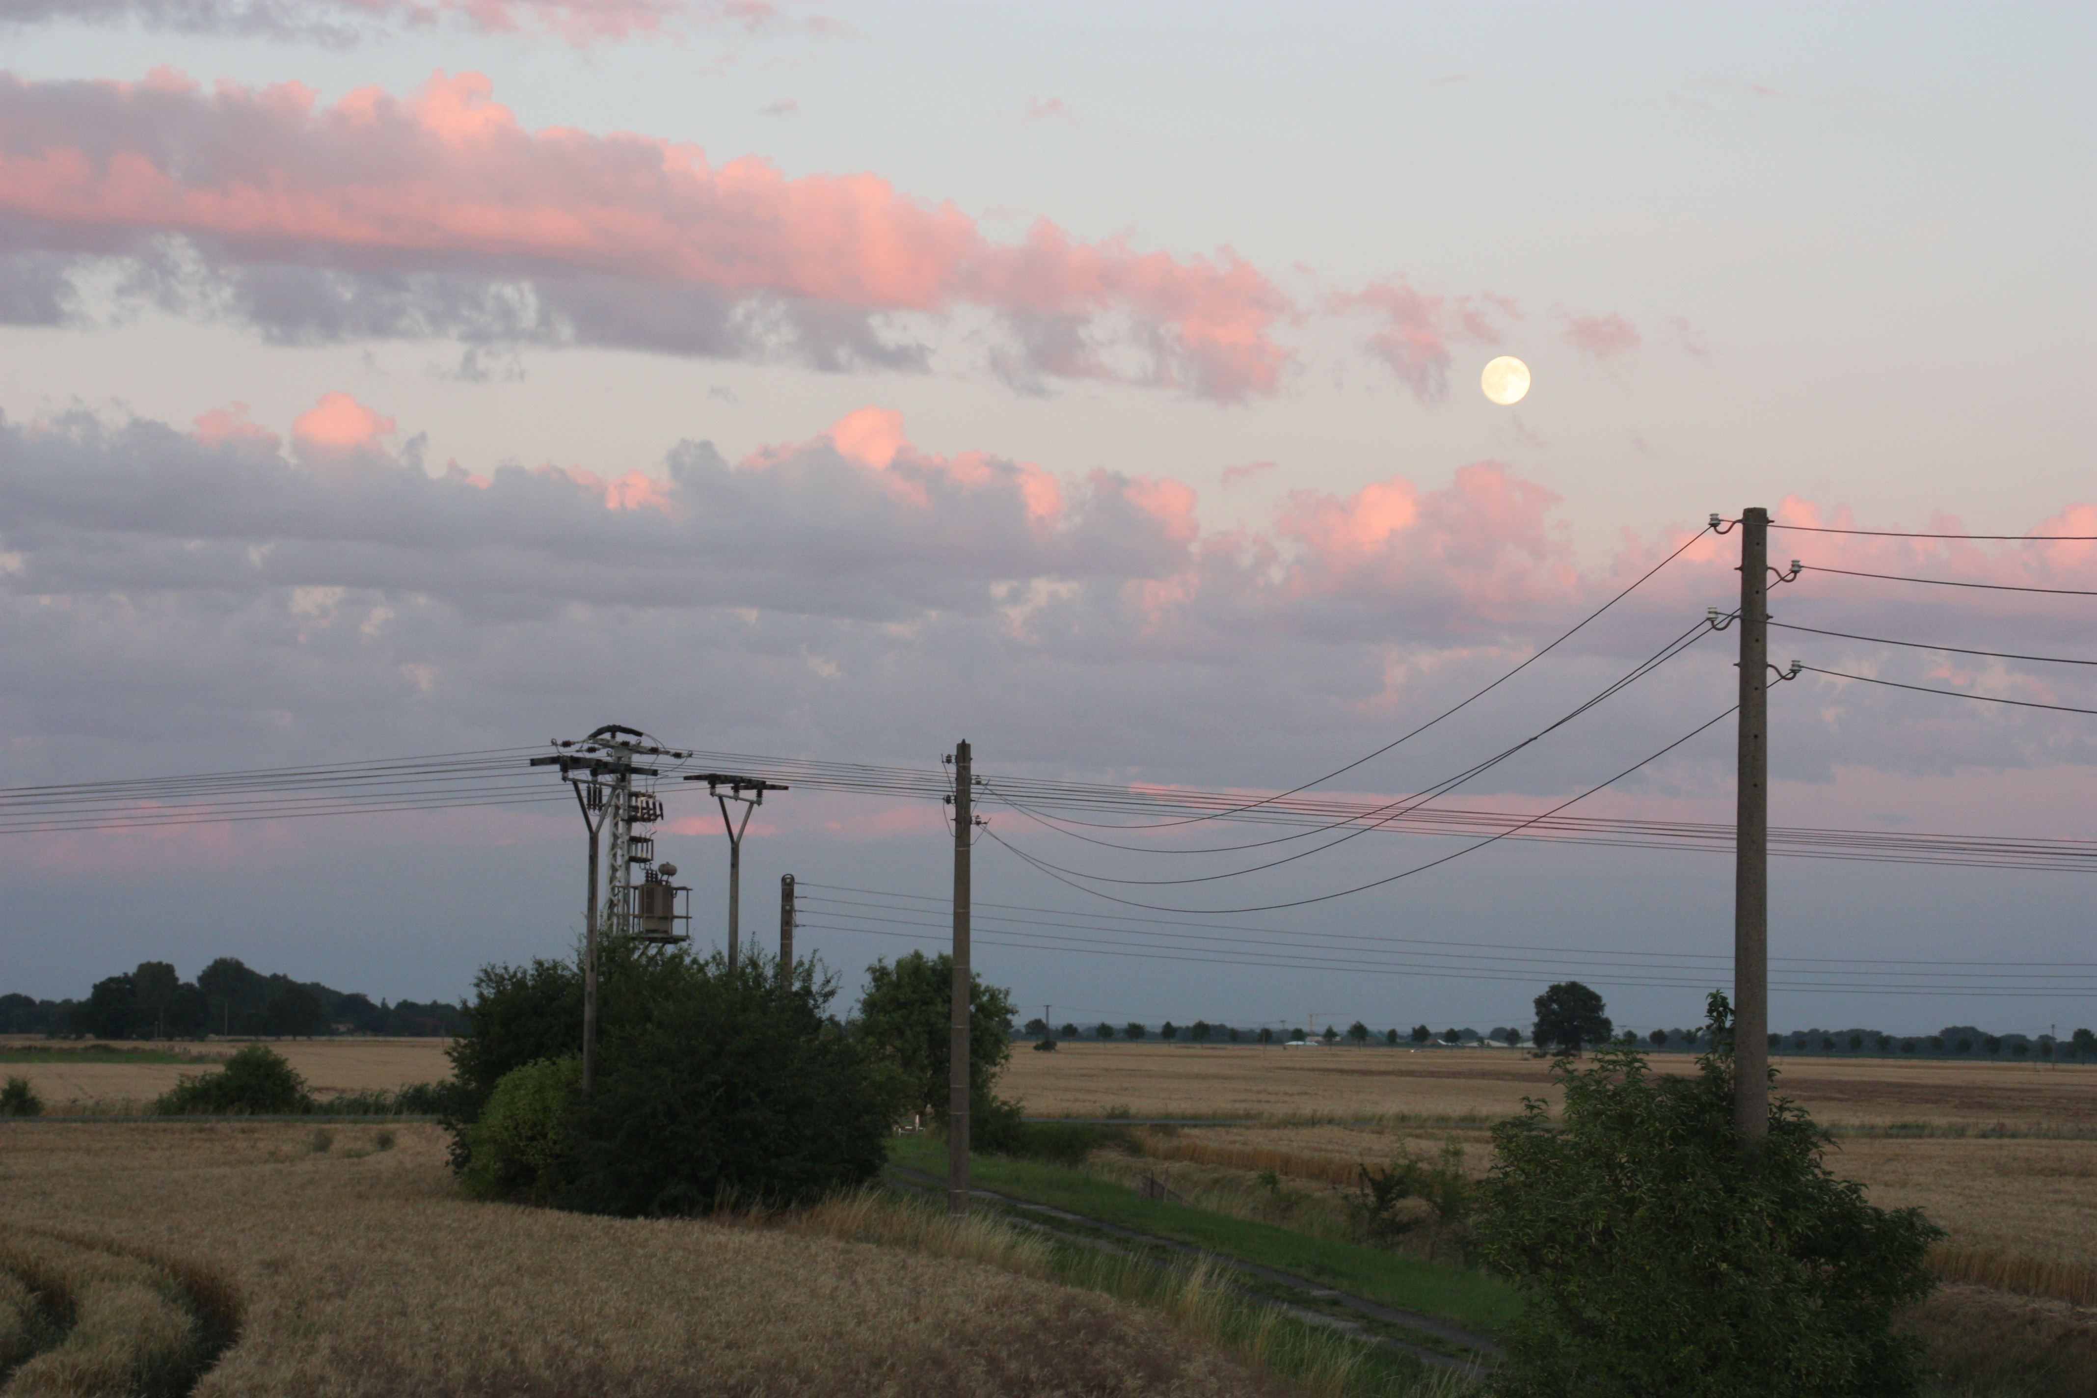

***Berechnung:*** Wir nehmen an, dass die Erde eine Kugel ist.

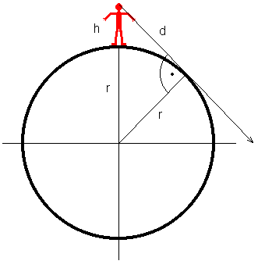

Erde

r: Radius der Erde

h: Größe des Beobachters

d: Abstand bis zum Horizont

Geg.: r = 6371 km und h = 1,80m Ges.: Abstand zum Horizont d

*Ansatz:* Satz des Pythagoras

$$d^{2}+r^{2}={(r+h)}^{2}$$

$d^{2}+r^{2}=r^{2}+2rh+h^{2}$

$d^{2}=2rh+h^{2}$

$d=\sqrt{2rh+h^{2}}$

$d=4,79 km$

*Einfluss der Körpergröße:* In dem Diagramm ist die Blickweite, also der Abstand bis zum Horizont, in Abhängigkeit der Körpergröße dargestellt.

Beispiel: Sitzt eine Person am Strand (ca. 60 cm Blickhöhe) dann ist für sie der Horizont 2,7 km entfernt. Steht sie aber auf und erhöht dadurch ihre Blickhöhe auf z.B. 1,80 m, dann kann sie 4,8 km weit blicken.